Лабораторная работа 5.

Тема: Настройка статической маршрутизации на cisco router

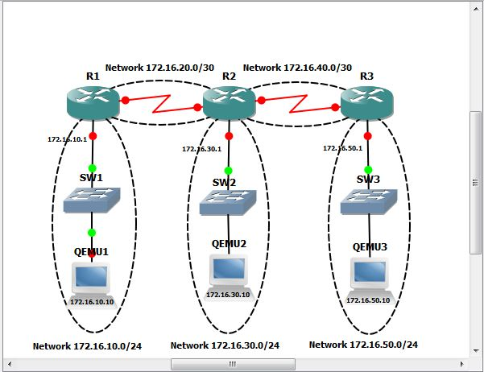
- Моделируемая схема.
Итоговой проверкой будет наличие пингов с конечных хостов между собой Итак, начнем настройку.
Настраиваем роутер R1 в сторону хоста (интерфейс Fa 0/0):
R1>
R1>en
R1#conf t

R1(config)#int fa 0/0
R1(config-if)#description Link_to_host
R1(config-if)#ip address 172.16.10.1 255.255.255.0
R1(config-if)#no sh
R1(config-if)#exit
R1(config)#
Теперь настроим роутер в сторону R2 (интерфейс Ser 0/0/0):
R1(config)#int serial 0/0
R1(config-if)#description Link_to_R2
R1(config-if)#clock rate 56000
R1(config-if)#ip address 172.16.20.1 255.255.255.252
R1(config-if)#no sh
R1(config-if)#exit
R1(config)#exit
R1#wr
Сделаем такие же настройки на роутерах R2 и R3, только с соответствующей IP – адресацией:
R2>en
R2#conf t
R2(config)#int fa 0/0
R2(config-if)#description Link_to_host
R2(config-if)#ip address 172.16.30.1 255.255.255.0
R2(config-if)#no sh
R2(config-if)#exit
R2(config)#
R2(config)#int serial 0/0
R2(config-if)#clock rate 56000
R2(config-if)#ip address 172.16.20.2 255.255.255.252
R2(config-if)#no sh
R2(config-if)#description Link_to_R1
R2(config-if)#exit
R2(config)#int serial 0/1
R2(config-if)#clock rate 56000
R2(config-if)#ip address 172.16.40.1 255.255.255.252
R2(config-if)#no sh
R2(config-if)#description Link_to_R3
R2(config-if)#exit
R2(config)#exit
R2#wr
R3>
R3>en
R3#conf t
R3(config)#int fa 0/0
R3(config-if)#description Link_to_host
R3(config-if)#ip address 172.16.50.1 255.255.255.0
R3(config-if)#no sh
R3(config-if)#exit
R3(config)#int serial 0/1
R3(config-if)#description Link_to_R2
R3(config-if)#clock rate 56000
R3(config-if)#ip address 172.16.40.2 255.255.255.252
R3(config-if)#no sh
R3(config-if)#exit
R3(config)#exit
R3#wr
- Протестируем сетевую доступность между роутерами и посмотрим на таблицу маршрутизации:
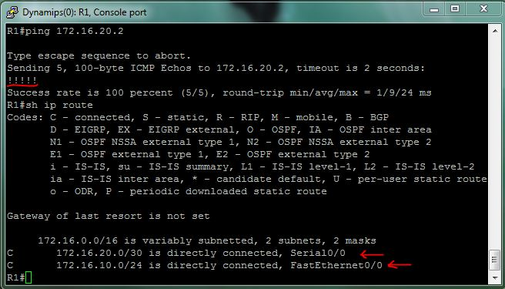
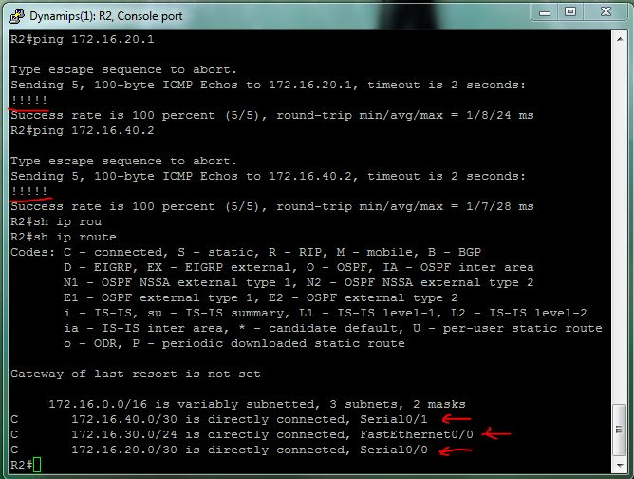
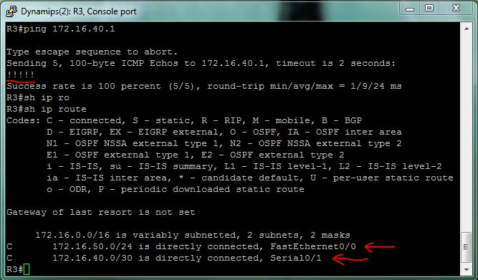

- Проверим доступность роутеров с конечных хостов и убедимся, что на данный момент связи между этими хостами нет:
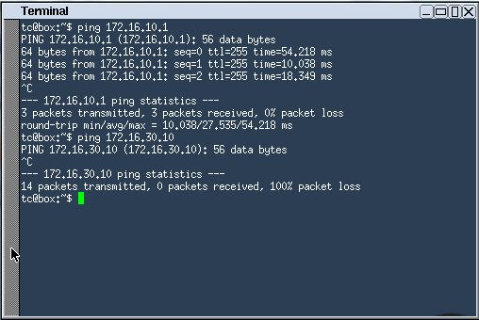
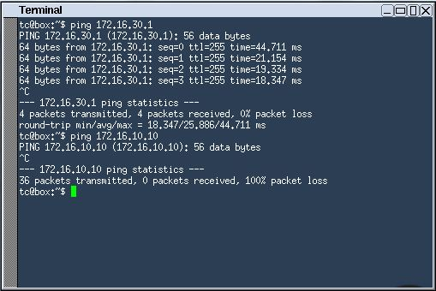
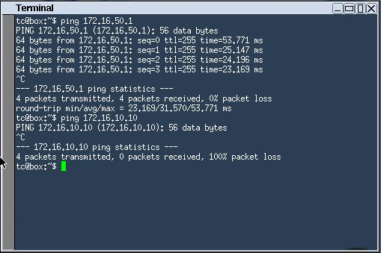
Как видим, доступность роутеров присутствует, но дальше трафик не проходит. Давайте это исправим.
Добавим соответствующие статические маршруты на наши роутеры.
Заходим на роутер R1 и добавляем в конфигурацию следующее:
R1>en
R1#conf t
R1(config)#ip route 172.16.30.0 255.255.255.0 172.16.20.2
R1(config)#ip route 172.16.40.0 255.255.255.252 172.16.20.2
R1(config)#ip route 172.16.50.0 255.255.255.0 172.16.20.2
R1(config)#exit
R1#
На других роутерах делаем аналогичные действия:
R2>en
R2#conf t
R2(config)#ip route 172.16.10.0 255.255.255.0 serial 0/0
R2(config)#ip route 172.16.50.0 255.255.255.0 serial 0/1
R2(config)#exit
R2#wr
R3>en
R3#conf t
R3(config)#ip route 0.0.0.0 0.0.0.0 serial 0/1
R3(config)#exit
R3#wr
Обратите внимание, что на каждом роутере мы прописывали маршруты по-разному.
В первом случае, мы добавляли маршруты в конкретные сети и прописывали IP – адрес соседа, в качестве next-hop.
Во втором случае, мы прописывали маршруты, указывая, что соответствующий трафик следует отправлять через соответствующие интерфейсы.
В третьем случае, мы добавили так называемый default route, согласно которому, весь неизвестный трафик (место назначения которого, нет в таблице маршрутизации) отправлять через соответствующий интерфейс.
Как видно, добавлять статические маршруты можно разными способами :).
Теперь давайте проверим сетевую доступность между конечными хостами:
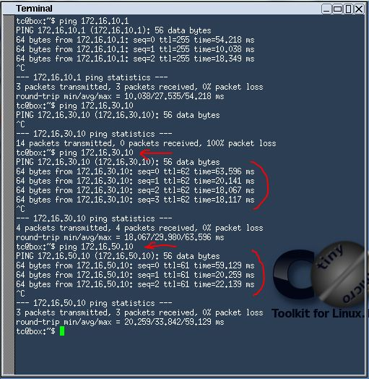
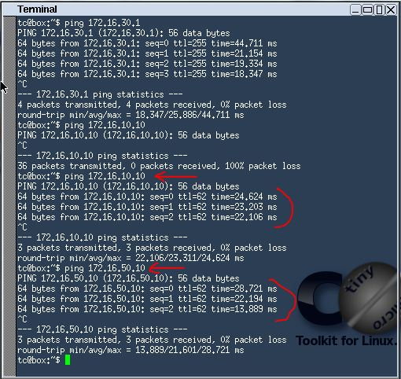
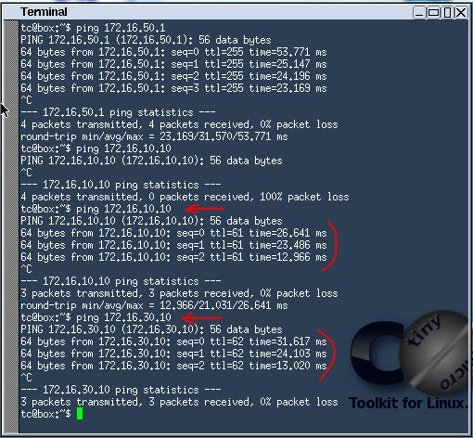
Как видно на картинках, у нас все получилось. Мы настроили статическую маршрутизацию на наших роутерах.
. СОДЕРЖАНИЕ ОТЧЕТА
1. Тема работы.
2. Цель работы.
3. Домашнее задание.
4. Полное описание проделанной работы.
5. Выводы.
5. КОНТРОЛЬНЫЕ ВОПРОСЫ
1. В чем преимущества статической маршрутизации?
2. Дайте характеристику параметрам статической таблицы
маршрутизации?
3. Какие этапы при установке устройства присущи
маршрутизаторам компании Cisco, но отсутствуют у
коммутаторов?
4. Какую из указанных ниже команд можно встретить в
интерфейсе командной строки маршрутизатора, но не
коммутатора?
- команда cloc rate;
- команда ip address маска адрес;
- команда ip address dhcp;
- команда interface vlan 1.
5. Чем отличаются интерфейсы командной строки
маршрутизатора и коммутатора компании Cisco?
6. Какая из указанных ниже команд не покажет настройки IP-
адресов и масок в устройстве?
- show running-config;
- show protocol тип номер;
- show ip interface brief;
- show version.
7. Перечислите основные функции маршрутизатора в
соответствии с уровнями модели OSI.
8. Приведите классификацию маршрутизаторов по областям
применения.
9. Перечислите основные технические характеристики
маршрутизаторов.
10. Дайте характеристику основным сериям маршрутизаторов
компании Cisco.
11. Приведите перечень протоколов маршрутизации и дайте
им краткие характеристики.
12. Приведите перечень поддерживаемых маршрутизаторами
интерфейсов для локальных и глобальных сетей и определите их
назначение.
13. Приведите перечень поддерживаемых маршрутизаторами
сетевых протоколов и определите их назначение.
14. Для чего используются маршруты по умолчанию? Каким
способом можно задать маршрут по умолчанию на роутере?
15. Какая команда используется для конфигурирования
статической маршрутизации? Какие параметры она содержит? В
каком командном режиме она вводится? В каких сетях лучше
использовать статическую маршрутизацию?

